文章首页开发

heima-leadnews-app

前端工程

VERSION - 1.0.0

|  |  |  |
| --- | --- | --- |
| 文档版本说明 | | |
| 文件状态  [ ] 草稿  [ √ ] 正式发布  [ ] 正在修改 | 文件标识： |  |
| 当前版本 |  |
| 作者 | miukoo |
| 完成日期 | 2019-06-19 |

目录

目录 3

1. 需求分析 5

1.1 首页需求 5

1.2 列表需求 6

2. 定义 7

2.1 组件定义 7

2.2 页面定义 7

2.3 路由定义 8

2.4 结构定义 8

3. 开发 9

3.1 路由开发 9

3.1.1 二级路由 9

3.1.2 一级路由 13

3.2 底部菜单 14

3.2.1 文件创建 14

3.2.2 实现菜单VIEW 14

3.2.3 实现菜单Model 20

3.2.4 效果演示 21

3.3 搜索组件 21

3.3.1 文件创建 21

3.3.2 实现VIEW 22

3.4 无图列表项 25

3.4.1 文件创建 25

3.4.2 通用样式 25

3.4.3 Model定义 30

3.4.4 时间格式化 30

3.4.5 实现VIEW 34

3.5 单图列表项 36

3.5.1 文件创建 36

3.5.2 实现VIEW 36

3.6 三图列表项 39

3.6.1 文件创建 39

3.6.2 实现VIEW 39

# 需求分析

## 首页需求

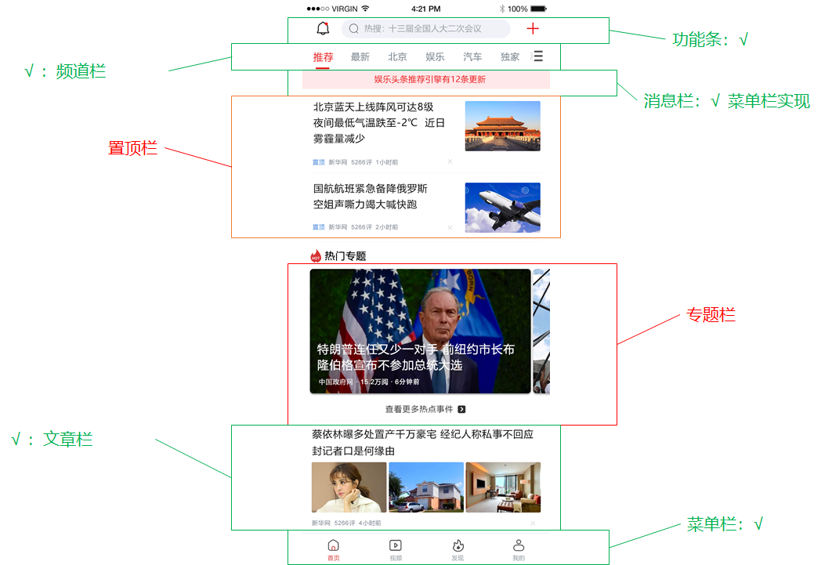

首页页面常用布局主要分为以下几个模块：

* 功能条：放置主要的功能便捷入口；黑马头条主要放置频道编辑和搜索两大功能
* 频道栏：放置平台推荐或者个人喜好的频道
* 消息栏：放置用户阅读时间里面，或发布的消息提示；黑马头条将使用气泡方式替代
* 置顶栏：放置平台核心价值关推荐的精华文章；黑马头条不实现
* 专题栏：放置精选文章或热门专题入口；黑马头条不实现
* 文章栏：放置当前频道下的文章信息
* 菜单栏：放置平台内容模块的导航菜单；黑马头条放置主页、问题、视频、我的4个菜单

注：黑马头条课程不实现置顶栏、专题栏，消息栏在菜单栏中用气泡数字替代。

## 列表需求

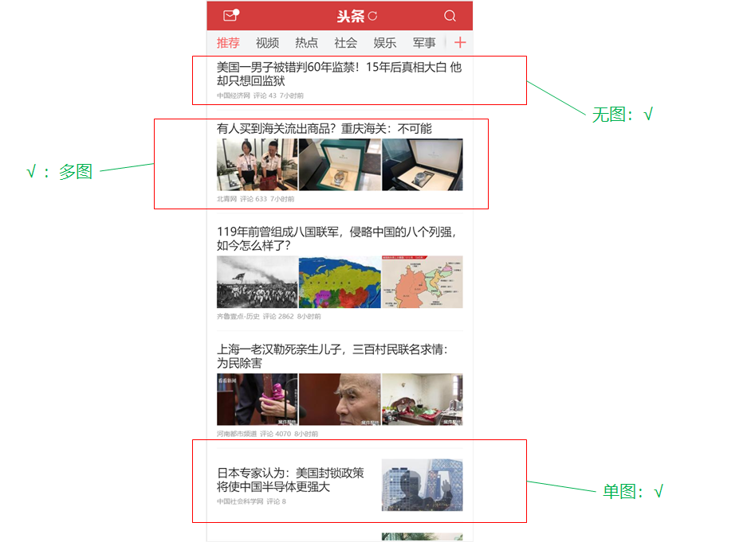

文章列表中的文章展现布局常见的有三种：

* 无图：适合没有图片的文章；显示文章的标题、作者、评论、发布时间
* 单图：适合只有一张图片的文章；显示文章的标题、作者、评论、发布时间、一张图片
* 多图：适合有多张图片的文章；显示文章的标题、作者、评论、发布时间、三张图片

# 定义

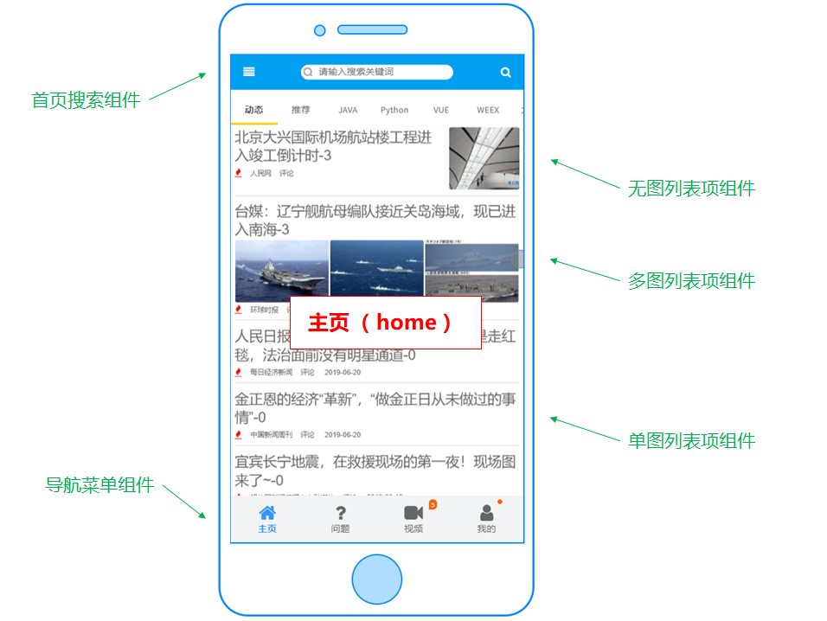



## 组件定义

按照代码重用性的规划，此部分VIEW可抽取以下几个公用组件：

* 首页搜索组件（home_bar）：实现功能条中的点击菜单编辑频道、点击搜索框跳转搜索页面两大功能
* 导航菜单组件（menu）：实现首页、问题、视频、我的是个板块的快速进入链接功能
* 无图列表项组件（article_0）：实现没有图片的文章列表展现布局和相关功能
* 单图列表项组件（article_1）：实现一张图片的文章列表展现布局和相关功能
* 多图列表项组件（article_3）：实现三张图片的文章列表展现布局和相关功能

## 页面定义

* 一级路由（main）：引入顶层vue-router路由视图（router-view：路由顶级页面），初始化字体
* 二级路由（layout_main）：引入通用菜单，一级菜单路由视图（router-view：路由菜单入口页面）
* 主页入口（index）：导入搜索、菜单、文章列表等组件，并进行布局设置

## 路由定义

* [/]：指向layout_main页面
* [/home/index]：指向‘主页’入口页面

## 结构定义

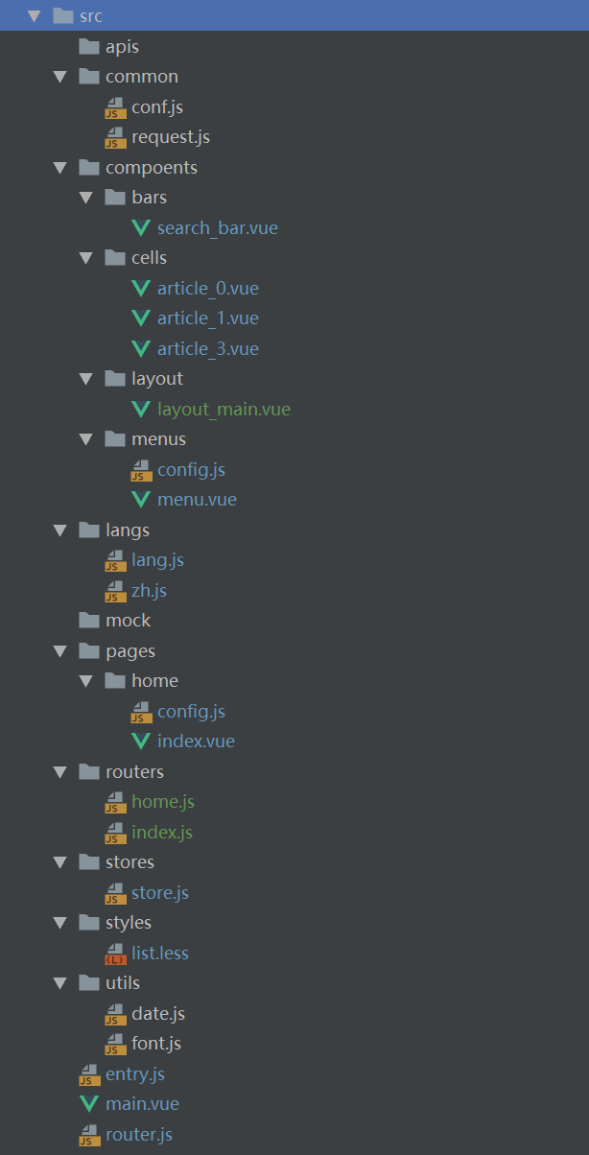

# 开发



## 路由开发

### 二级路由

#### 文件创建

* 在src/compoents/layouts文件夹下面新建layout_main.vue二级路由布局文件
* 在src/compoents/menus文件夹下面新建menu.vue导航菜单文件
* 在src/pages/home文件夹下面新建index.vue‘主页’菜单入口布局文件
* 在src/routers文件夹下面新建home.js ，用于存放’主页相关配置’
* 修改src/index.vue文件为main.vue一级路由布局文件

注意：需要修改entry.js文件中的以下代码：

1. //const App = require('@/index.vue');
2. const App = require('@/main.vue');

#### 实现路由VIEW

* 修改layout_main.vue文件内容为：

<template>  
 <div class="wrapper">  
 <!-- 二级路由视图 -->  
 <div class="router-body"><router-view/></div>  
 <!-- 底部菜单 -->  
 <div class="main-body"><Menu/></div>  
 </div>  
</template>  
<script>  
 // 引入底部菜单  
 import Menu from "@/compoents/menus/menu";  
 export default {  
 name: 'HeiMa-Layout-Mian',  
 components: {Menu}  
 }  
</script>  
<style scoped>  
 .wrapper{  
 flex-direction : column;  
 flex-wrap:wrap;  
 }  
 .router-body{  
 flex: 1;  
 flex-direction : column;  
 border: 1px solid red;  
 }  
 .main-body{  
 position: fixed;  
 left: 0;  
 bottom: 0;  
 }  
</style>

* 修改menu.vue文件内容为：

<template>  
 <div>我是黑马菜单</div>  
</template>  
<script>  
 export default {  
 name: "menu"  
 }  
</script>

#### 实现路由Model

修改home.js文件内容为：

// ============ 主页路由MODEL ==================  
import Layout from '@/compoents/layouts/layout_main'  
  
let routes = [  
 {  
 path: '/',  
 name: 'LayoutMain',  
 component: Layout  
 }  
]  
  
export default routes;

#### 实现路由VM

修改routers/index.js文件内容，绑定‘主页’相关页面的路由。

import Home from './home'  
let routes = []  
let concat = (router) => {  
 routes = routes.concat(router)  
}  
// 合并‘主页’相关路由  
routes = routes.concat(Home)  
export default routes;

#### 效果演示

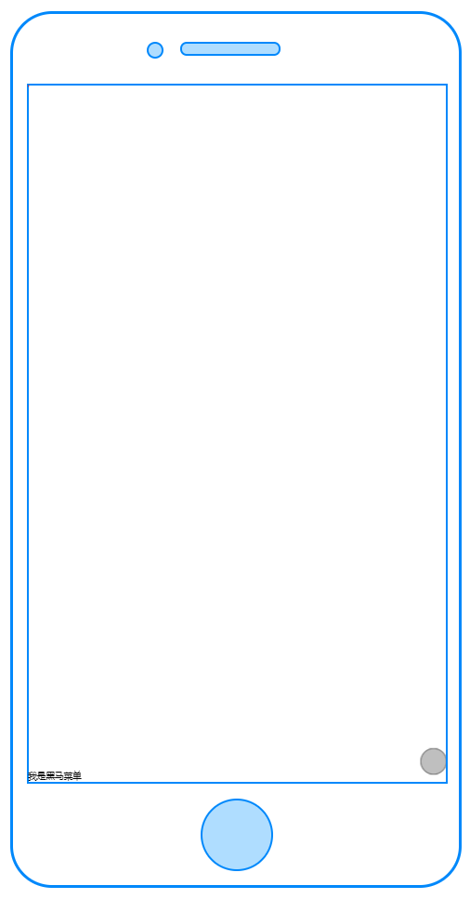

### 一级路由

一级路由（src/router.js）主要功能就是加载routers/index.js文件，相关代码为：

import Router from 'vue-router'  
import routes from '@/routers/index'  
Vue.use(Router)  
export const router = new Router({  
 routes:routes  
});

## 底部菜单

为提高开发效率，项目可使用weex-ui快速开发，选用的菜单样式参考：<https://alibaba.github.io/weex-ui/#/cn/packages/wxc-tab-bar/>

**注：菜单功能暂不实现。**

### 文件创建

* compoents/menus/文件夹下创建config.js文件，用于存放菜单内容配置

### 实现菜单VIEW

你会发现直接复制weex-ui的示例代码，在项目中是不可用的，不显示或者样式错乱。这是因为未设置组件的高和宽。

在这里还需要指出这个组件每个菜单都有一个内容区，而作为首页或公用菜单，我们不想菜单加载或包含太多的功能，在这个项目里我们只需要他的bar样式和事件。

基于以上两点情况，我们可以在weex-ui源码的基础上简化，实现我们想要的效果。

#### 复制源码

源码参考：<https://github.com/alibaba/weex-ui/blob/master/packages/wxc-tab-bar/index.vue>

#### 删除多余代码

* 删除template 第一段

<div class="tab-page-wrap" ref="tab-page-wrap">  
 <div ref="tab-container"  
 class="tab-container">  
 <slot></slot>  
 </div>  
</div>

* 删除template 第二段

<text v-if="titleType === 'iconFont' && v.codePoint && !titleUseSlot"  
 :style="{fontFamily: 'wxcIconFont',fontSize: tabStyles.iconFontSize+'px', marginBottom:tabStyles.iconFontMarginBottom ? (tabStyles.iconFontMarginBottom +'px') : '8px', color: currentPage == index ? tabStyles.activeIconFontColor : tabStyles.iconFontColor}">{{v.codePoint}}</text>

* 删除style

.tab-page-wrap {  
 width: 750px;  
 flex: 1;  
 /* overflow: hidden; */  
}  
.tab-container {  
 flex: 1;  
 flex-direction: row;  
 position: absolute;  
}

* 删除script 第一段

删除methods里面的除setPage之外的全部方法。

#### 优化代码

* template优化

把image元素换成text元素，我们使用Fontawesome字体作为我们的图标。

<text class="icon" :style="{color:getFillColor(index)}">{{v.icon}}</text>

* style 优化

增加以下样式：

.icon{  
 color: #666666;  
 font-family: fontawesome;  
 font-size: 48px;  
 background-color: transparent;  
}  
.wxc-tab-page {  
 width: 750px;  
 position: absolute;  
 left: 0;  
 bottom: 0;  
 background-color: #f2f3f4;  
}

* script 优化

<script>  
 const dom = weex.requireModule('dom');  
 const animation = weex.requireModule('animation');  
 import { Utils } from '_weex-ui@0.6.14@weex-ui';  
 import config from './config';  
  
 export default {  
 props: {  
 tabTitles: {  
 type: Array,  
 default: () => (config.tabTitles)  
 },  
 tabStyles:{  
 type: Object,  
 default: () => ({  
 bgColor: '#f2f3f4',  
 titleColor: '#666666',  
 activeTitleColor: '#3194FF',  
 activeBgColor: '#f2f3f4',  
 activeIconColor:'#3194FF',  
 iconColor:'#666666',  
 isActiveTitleBold: true,  
 iconWidth: 70,  
 iconHeight: 70,  
 width: 160,  
 height: 120,  
 fontSize: 24,  
 activeBottomColor: '#FFC900',  
 activeBottomWidth: 120,  
 activeBottomHeight: 6,  
 textPaddingLeft: 10,  
 textPaddingRight: 10  
 })  
 },  
 titleUseSlot: {  
 type: Boolean,  
 default: false  
 }  
 },  
 data: () => ({  
 currentPage: 0  
 }),  
 created () {  
 this.isIPhoneX = Utils.env.isIPhoneX();  
 },  
 methods: {  
 getFillColor (index){  
 if(this.currentPage==index){  
 return this.tabStyles.activeIconColor;  
 }else{  
 return this.tabStyles.iconColor;  
 }  
 },  
 setPage(page, url = null, animated = true) {  
 this.currentPage = page;  
 }  
 }  
 };  
</script>

### 实现菜单Model

菜单Model用于设置菜单的文字、图标等内容，图标编码可参考：

<https://fontawesome.com/cheatsheet?from=io>

export default {  
 tabTitles: [  
 {  
 title: '主页',  
 icon:'\uf015'  
 },  
 {  
 title: '问题',  
 icon:'\uf128'  
 },  
 {  
 title: '视频',  
 badge: 5,  
 icon:'\uf03d'  
 },  
 {  
 title: '我的',  
 dot: true,  
 icon:'\uf007'  
 }  
 ]  
}

### 效果演示

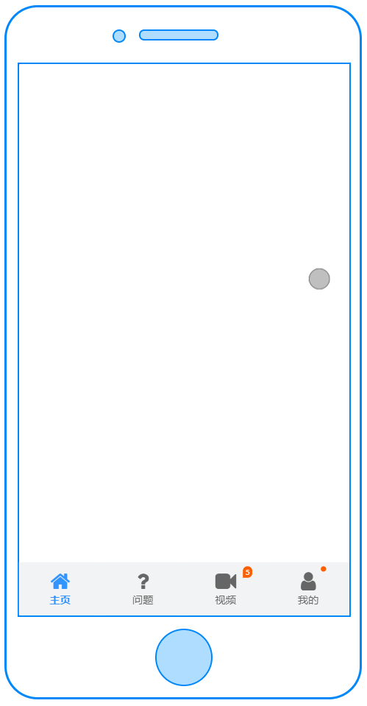

## 搜索组件

### 文件创建

* 在compoents\bars文件夹下新建home_bar.vue文件，存放首页搜索组件的代码

### 实现VIEW

首页搜索组件，放置在顶部，参考<https://alibaba.github.io/weex-ui/#/cn/packages/wxc-minibar/>组件实现；重新定义了左中右的子组件。

注：这里只做VIEW的开发，具体功能后续实现。

<template>  
 <wxc-minibar background-color="#009ff0" @wxcMinibarLeftButtonClicked="minibarLeftButtonClick"  
 @wxcMinibarRightButtonClicked="minibarRightButtonClick">  
 <text class="icon"  
 slot="left"  
 style="text-align: left">&#xf039;</text>  
 <div slot="middle" class="middle">  
 <text class="icon middle-icon" >&#xf002;</text>  
 <text style="color:#6d6d6d;font-size: 24px" class="middle-title"> 请输入搜索关键词</text>  
 </div>  
 <text class="icon"  
 slot="right"  
 style="text-align: right">&#xf002;</text>  
 </wxc-minibar>  
</template>  
  
<script>  
 import { WxcMinibar } from '_weex-ui@0.6.14@weex-ui';  
 const modal = weex.requireModule('modal');  
  
 export default {  
 name: "index",  
 components: { WxcMinibar},  
 methods: {  
 minibarLeftButtonClick () {  
 },  
 minibarRightButtonClick () {  
 modal.toast({ 'message': 'click rightButton!', 'duration': 1 });  
 }  
 }  
 };  
</script>  
  
<style scoped>  
 .icon{  
 color: #ffffff;  
 font-family: fontawesome;  
 font-size: 28px;  
 }  
 .middle{  
 border: 1px #ffffff solid;  
 background-color: #ffffff;  
 border-radius: 20px;  
 flex: 1;  
 flex-direction : row;  
 cursor: pointer;  
 }  
 .middle-icon{  
 height: 24px;  
 width: 30px;  
 margin-top: 4px;  
 margin-left: 5px;  
 color: #adadad;  
 }  
</style>

## 无图列表项

### 文件创建

* 创建src/styles/article.less文件，用于存放文章列表的公共样式
* 创建src/compoents/cells/article_0.vue文件，用于实现无图列表项组件
* 创建src/utils/date.js文件，用于实现项目日志格式化功能

### 通用样式

通用样式包括无图、单图、三图三个列表项的公共样式。

// 基本样式-颜色  
@body-background : #fff;  
@component-background : #fff;  
// 基本样式-字体  
@font-size : 12px;  
@font-family : "Helvetica Neue",Helvetica,"PingFang SC","Hiragino Sans GB","Microsoft YaHei","微软雅黑",Arial,sans-serif;  
@code-family : Consolas,Menlo,Courier,monospace;  
@icon-font :fontawesome;  
// 主页文章列表样式 +++++++++++++++++++++++++++++++++++++++++++++++++++++++++++++++++++++++++ START  
@list-0-height :160px;  
@list-1-height :190px;  
@list-2-height :270px;  
// 列表通用参数  
@list-lr-margin :10px;  
@list-tb-margin :5px;  
@list-bottom-color :#dfdfdf;  
  
@title-size :36px;  
@title-family :@font-family;  
@title-color :#666666;  
  
@tag-size :18px;  
@tag-family :@font-family;  
@tag-color :#666666;  
@tag-right-margin :21px;  
  
@tag-icon-color :red;  
@tag-icon-size :24px;  
@tag-icon-font :@icon-font;  
@tag-icon-bg :transparent;  
  
.list-item {  
 width: 750px;  
 flex-direction: column;  
}  
.title {  
 font-size: @title-size;  
 font-family: @title-family;  
 color: @title-color;  
 justify-content:center;  
 align-items: center;  
 margin: @list-tb-margin @list-lr-margin;  
}  
  
.tags-text{  
 font-size: @tag-size;  
 color: @tag-color;  
 font-family: @tag-family;  
 margin-right: @tag-right-margin;  
}  
.tags-icon{  
 font-family: @tag-icon-font;  
 font-size: @tag-icon-size;  
 color: @tag-icon-color;  
 background-color: @tag-icon-bg;  
}  
.tags{  
 flex-direction: row;  
 margin: @list-tb-margin @list-lr-margin;  
 justify-content: left;  
}  
.date {  
 margin-top: 3px;  
}  
.line {  
 height: 2px;  
 background-color: @list-bottom-color;  
 margin: @list-lr-margin;  
}  
.loading {  
 flex-direction: row;  
 justify-content: center;  
 align-items: center;  
 width: 750px;  
 height: 100px;  
}  
.loading-text{  
 font-size: @title-size/1.1;  
 color: @list-bottom-color;  
}  
.loading-icon{  
 width:100px;  
 height: 100px;  
 color:saturate(@list-bottom-color,120%);  
}  
.image{  
 border-radius: 5px;  
}  
// 主页文章列表样式 +++++++++++++++++++++++++++++++++++++++++++++++++++++++++++++++++++++++++ ENT

### Model定义

Model是列表传给列表项展示的参数，其必要参数项包含如下：

{

id:1,  
 title:'这是测试标题sssssdfsdfs近段时间技术的uu吗水电费水电费水电费收费',  
 tags:'这是来源',  
 source:'这是来源',  
 commit:1,  
 date:1559789043,

image:[‘地址’],  
 icon:"\uf06d",  
}

### 时间格式化

#### 时间格式化

##### 功能实现

项目中的时间支持10位、13位的数字串，能格式化可阅读的时间，以及与当前时间对比显示，其实现代码如下：

function FormatDate(){}  
FormatDate.prototype= {  
 formatDate:function(date, fmt) {  
 if (/(y+)/.test(fmt)) {  
 fmt = fmt.replace(RegExp.$1, (date.getFullYear() + '').substr(4 - RegExp.$1.length))  
 }  
 let o = {  
 'M+': date.getMonth() + 1,  
 'd+': date.getDate(),  
 'h+': date.getHours(),  
 'm+': date.getMinutes(),  
 's+': date.getSeconds()  
 }  
 for (let k in o) {  
 if (new RegExp(`(${k})`).test(fmt)) {  
 let str = o[k] + ''  
 fmt = fmt.replace(RegExp.$1, RegExp.$1.length === 1 ? str : this.padLeftZero(str))  
 }  
 }  
 return fmt  
 },  
 padLeftZero:function (str) {  
 return ('00' + str).substr(str.length)  
 },  
 format10:function(time){  
 return this.format13(time*1000);  
 },  
 format13:function(time){  
 let date = new Date(time);  
 return this.formatDate(date,'yyyy-MM-dd')  
 },  
 diffTime:function(time){  
 if(time.length==10){  
 time = parseInt(time)*1000;  
 }  
 var nowDate = new Date().getTime(),  
 oldDate = new Date(time).getTime(),  
 diffTime = parseInt((nowDate - oldDate)/1000,10),  
 oneMinute = 60,  
 oneHour = 60 * oneMinute,  
 oneDay = 24 * oneHour,  
 oneMonth = 30 * oneDay,  
 oneYear = 12 * oneMonth,  
 compareArr = [oneYear,oneMonth,oneDay,oneHour,oneMinute],  
 postfix = ['年前','个月前','天前','个小时前','分钟前','1分钟内'],  
 diffYear,diffMonth,diffDay,diffHour,diffMinute,len=5;  
 for(var i =0; i< len ;i++){  
 var diff = Math.floor(diffTime/compareArr[i]);  
 if(diff > 0){  
 return diff + postfix[i];  
 }  
 else if(i === len -1 && diff === 0){  
 return postfix[len];  
 }  
 }  
 }  
}  
export default new FormatDate()

##### 全局设置

在src/entry.js中配置全局变量：

import date from '@/utils/date'  
Vue.prototype.$date = date

### 实现VIEW

无图列表项是一个column布局，其中的辅助信息为row布局，整体代码如下：

<template>  
 <div class="list-item">  
 <text class="title">{{data.title}}</text>  
 <div class="tags">  
 <text class="tags-text tags-icon">{{data.icon}}</text>  
 <text class="tags-text">{{data.source}}</text>  
 <text class="tags-text">评论 {{data.commit}}</text>  
 <text class="tags-text date">{{formatDate(data.date)}}</text>  
 </div>  
 <div class="line"></div>  
 </div>  
</template>  
  
<script>  
 export default {  
 name: "article_0",  
 props:{  
 data:{  
 type:Object  
 }  
 },  
 methods : {  
 formatDate:function(time){  
 return this.$date.format10(time);   
 }  
 }  
 }  
</script>  
  
<style lang="less" scoped>  
 @import '../../styles/article';  
 .list-item{  
 height: @list-0-height;  
 }  
</style>

## 单图列表项

### 文件创建

* 创建src/compoents/cells/article_1.vue文件，用于实现单图列表项组件

### 实现VIEW

单图列表项Model和样式与无图列表项公用，其是一个row布局，其中的辅助信息为row布局，整体代码如下：

<template>  
 <div class="list-item">  
 <div class="list-lr">  
 <div class="item-l">  
 <text class="title">{{formatTitle(data.title)}}</text>  
 <div class="tags">  
 <text class="tags-text tags-icon">{{data.icon}}</text>  
 <text class="tags-text">{{data.source}}</text>  
 <text class="tags-text">评论 {{data.commit}}</text>  
 </div>  
 </div>  
 <div class="item-r">  
 <image class="image" :src="data.image[0].url"/>  
 </div>  
 </div>  
 <div class="line"></div>  
 </div>  
</template>  
  
<script>  
 export default {  
 name: "article_1",  
 props:{  
 data:{  
 type:Object  
 }  
 },  
 methods : {  
 formatDate:function(time){  
 return this.$date.format10(time);  
 },formatTitle:function(title){  
 if(title.length>32){  
 return title.substring(0,31);  
 }  
 return title;  
 }  
 }  
 }  
</script>  
  
<style lang="less" scoped>  
 @import '../../styles/article';  
 .list-item{  
 height: @list-1-height;  
 }  
 .list-lr{  
 flex-direction: row;  
 justify-content: space-around;  
 }  
 .item-l{  
 width: 550px;  
 }  
 .item-r{  
 width: 180px;  
 margin: @list-tb-margin @list-lr-margin;  
 }  
</style>

## 三图列表项

### 文件创建

* 创建src/compoents/cells/article_3.vue文件，用于实现三图列表项组件

### 实现VIEW

三图列表项Model和样式与无图列表项公用，其是一个row布局，其中的辅助信息为row布局，整体代码如下：

<template>  
 <div class="list-item">  
 <text class="title">{{formatTitle(data.title)}}</text>  
 <div class="item-image">  
 <image class="image" v-for="img in data.image" :src="img.url"></image>  
 </div>  
 <div class="item-l">  
 <div class="tags">  
 <text class="tags-text tags-icon">{{data.icon}}</text>  
 <text class="tags-text">{{data.source}}</text>  
 <text class="tags-text">评论 {{data.commit}}</text>  
 <text class="tags-text">{{formatDate(data.date)}}</text>  
 </div>  
 </div>  
 <div class="line"></div>  
 </div>  
</template>  
  
<script>  
 export default {  
 name: "article_3",  
 props:{  
 data:{  
 type:Object  
 }  
 },  
 methods : {  
 formatDate:function(time){  
 return this.$date.format10(time);  
 },  
 formatTitle:function(title){  
 if(title.length>36){  
 return title.substring(0,31);  
 }  
 return title;  
 }  
 }  
 }  
</script>  
  
<style lang="less" scoped>  
 @import '../../styles/article';  
 .list-item{  
 height: @list-2-height;  
 }  
 .item-image{  
 flex-direction: row;  
 padding: 0px 10px;  
 justify-content: space-around;  
 }  
 .image{  
 width: 240px;  
 }  
</style>